Presseinformation  November 2022 |  | Ansprechpartner für die Redaktion:  Schüco International KG  Ulrike Krüger  Karolinenstr. 1–15  33609 Bielefeld  Tel.: +49 (0)521 783-803  Fax: +49 (0)521 783-950803  Mail: PR@schueco.com  www.schueco.de/presse  www.schueco.com/press

Für die schnelle, saubere und sichere Verglasung:

Schüco DuraSwift – das neue Klebstoffsortiment

Weißenfels. Mit Schüco DuraSwift komplettiert das Unternehmen sein Angebot für alle Verarbeiter, die bei der Fertigung von Schüco Kunststofffenstern auf Glasverklebung setzen. Diese Kunden können ab sofort für die rationelle Fertigung mit Klebetechnologie komplett alle Produkte aus einer Hand beziehen – geprüft und aufeinander abgestimmt. Der Nutzen liegt in einer effizienten und ergonomischen sowie stabilen und sicheren Verglasung der Fensterelemente.

Mit den neuen Schüco DuraSwift-Klebstoffen auf Silikonbasis lassen sich in der Werkstatt und auch auf der Baustelle Isolierglasscheiben in Kunststoff-Flügelrahmen einkleben. Die Klebstoffe, die alle Witterungsbeständigkeits-Tests unter verschiedensten klimatischen Bedingungen erfolgreich bestanden haben, versteifen den verglasten Fensterflügel sicher und langlebig. Verarbeiter, die auf der Baustelle den Verbund zwischen Glas und Fensterflügel herstellen, können auf einer Aushärtung des Klebstoffes innerhalb von 24 Stunden vertrauen. Das Klebstoffsortiment ist für alle Schüco Kunststoff-Fensterprofile geprüft und zertifiziert.

Für die automatisierte Fensterfertigung mit integrierter Klebetechnologie bietet Schüco seinen Partnerbetrieben systemübergreifend Klebeflügelprofile an. Auch die Standardprofile zur Fensterfertigung lassen sich unter Einsatz einer optimierten Falzleiste für die Glasverklebung nutzen.

Vorteile der Klebetechnik
Durch das Verkleben wird eine gleichmäßigere Lastabtragung des Glases und damit ein über Jahrzehnte wartungsfreier stabiler Verbund erreicht. Der bildet die Basis und die Voraussetzung, wenn beispielsweise Einbruchhemmung ab Widerstandsklasse RC2 oder eine größere Glasfläche bei schmaleren Profilansichtsbreiten gewünscht werden. Je nach Flügelmaß, gewählter Profilansichtsbreite und Widerstandsklasse wird entweder weniger oder gar kein Stahl zur Aussteifung benötigt. Das macht die Elemente leichter und die Montage kraftschonender.

Schüco – Systemlösungen für Fenster, Türen und Fassaden
Die Schüco Gruppe mit Hauptsitz in Bielefeld entwickelt und vertreibt Systemlösungen für Fenster, Türen und Fassaden. Mit weltweit 6.330 Mitarbeitenden arbeitet das Unternehmen daran, heute und in Zukunft Technologie- und Serviceführer der Branche zu sein. Neben innovativen Produkten für Wohn- und Arbeitsgebäude bietet der Gebäudehüllenspezialist Beratung und digitale Lösungen für alle Phasen eines Bauprojektes – von der initialen Idee über die Planung und Fertigung bis hin zur Montage. 10.000 Handwerksbetriebe und 30.000 Architekturbüros sowie Bauschaffende, die den Bau eines Gebäudes in Auftrag geben, arbeiten weltweit mit Schüco zusammen. 1951 gegründet, ist das Unternehmen heute in mehr als 80 Ländern aktiv und hat in 2021 einen Jahresumsatz von 1,995 Milliarden Euro erwirtschaftet. Weitere Informationen unter www.schueco.de

Die Bildfeindaten stehen im Schüco Newsroom unter
www.schueco.de/presse zum Download bereit.

Bildnachweis: Schüco Polymer Technologies KG
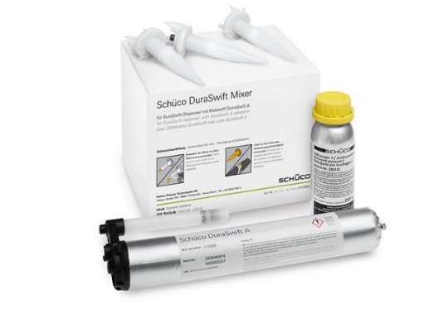
Das Klebstoffsortiment Schüco DuraSwift ist für alle Schüco Kunststoff-Fensterprofile geprüft und zertifiziert.

